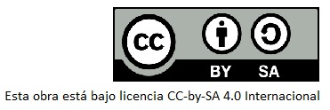

DIARIO DE UN LECTOR NINJA

Nombre:

Curso:

Departamento de Lengua Castellana y Literatura

Ies lázaro carreter

